PHP实现万年历

# 开发环境

1、环境搭建：Windows 7+Apache 2.4.18+MySQL 5.7.11+PHP 7.1.0。

2、文本编辑器：Sublime 3。

# 二、主要技术

本案例主要使用PHP 7中的日期操作函数来实现万年历的制作。

# 三、效果图展示

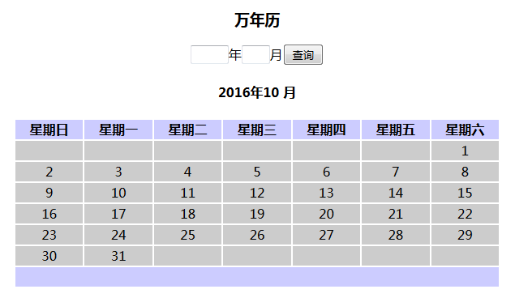实现效果图，如图1所示。

图1 效果图（万年历）

# 四、具体步骤

## 4.1、界面设计

### （1）创建php文件

创建一个名为“date_forever.php”的PHP文件用来制作万年历。

### （2）表单设计

<form action='' method='post'>

<h3>万年历</h3>

<!--搜索框（进行日期的选择）-->

<input type='text' name='year' size='4'>年<input type='text' name='month' size='2'>月<input type='submit' name='sub' value='查询' width='60px'>

</form>

## 4.2、实现万年历

### （1）获取用户要查询的时间

$y=””;

$m="";

if(isset($_POST['sub'])){

$y=$_POST['year'];

$m=$_POST['month'];

}else{

$y=date("Y"); //当前时间

$m=date("m");

}

### （2）输出日历顶部星期信息

//输出日历头部星期信息

echo "<h4>".$y."年".$m." 月</h4>";

echo "<table width='600'>";

echo "<tr bgcolor='#CCCCFF'><th>星期日</th>";

echo "<th>星期一</th>";

echo "<th>星期二</th>";

echo "<th>星期三</th>";

echo "<th>星期四</th>";

echo "<th>星期五</th>";

echo "<th>星期六</th></tr>";

### （3）输出日历

//输出日历

//--1.获取选择月的天数

$days=@date("t",mktime(0,0,0,$m,1,$y));

//--2.获取当月1号是星期几

$week=@date("w",mktime(0,0,0,$m,1,$y));

//--3.输出日历(依据在日历表中星期几之前就有几天)

$dd=1; //定义一个循环的天数

while($dd<=$days){

echo "<tr>";

//输出一周的信息

for($i=0;$i<7;$i++){

//当还没有到该输出日期的时候，或已经日期溢出时，输出的都是

空单元格

if(($week>$i && $dd==1) || $dd>$days){

echo "<td bgcolor='#CCCCCC'>&nbsp;</td>";

}else{

echo "<td align='center'

bgcolor='#CCCCCC'>{$dd}</td>";

$dd++; //天数自增

}

}

}

# 五、网页测试

①开启Apache服务器后，打开浏览器，在浏览器地址栏中输入文件地址，例如：“localhost:8080/date_forever.php”，可以看到程序运行结果如图2所示。

图2 案例结果图（当前年当前月日历信息）

②然后在页面中的两个文本框中分别输入“2016”、“11”，点击【查询】，可以看到2016年11月的日历信息，如图3所示。

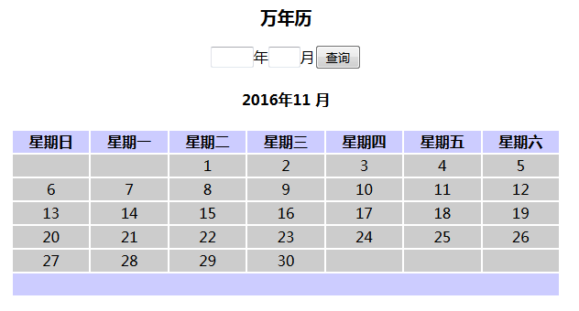

图3 案例结果图（2016年11月日历信息）